**La primera parte del Sínodo concluye abogando por "una Iglesia más sinodal y menos referencial"**

Los obispos piden abordar el drama de los abusos sexuales en el documento final

Lacroix: "Hemos comenzado a proponer y discernir vías de acciones para los jóvenes y con los jóvenes"

Hernán Reyes, 09 de octubre de 2018 a las 15:37

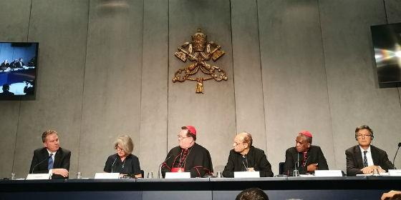

Rueda de prensa del sínodo

La confianza destrozada, el trauma y el sufrimiento para toda la vida de los supervivientes, las catastróficas fallas en la gestión de los casos, el continuo silencio y la negación por parte de algunos de estos horribles crímenes y pecados

(*Hernán Reyes Alcaide*, corresponsal de RD en El Vaticano).- Los 257 padres sinodales reunidos en el Vaticano para particiapr de la XV Asamblea General Ordinaria del Sínodo de Obispos terminaron este martes los trabajos referidos a la primera parte del Instrumentum Laboris que guía las discusiones en un marco de **una Iglesia "cada vez menos autoreferencial".**

"De las discusiones de la primera parte quedó en evidencia **una Iglesia cada vez más sinodal y menos autoreferencial**", afirmó este martes el presidente de la comisión de información, Paolo Ruffini, al dar el tradicional briefing cotidiano a periodistas en el Vaticano.

"El Sínodo es fruto de un discernimiento colectivo, donde emerge la voluntad de hablar los lenguajes del presente", analizó Ruffini, también prefecto del dicasterio para la comunicación de la Santa Sede.

En esa línea, el arzobispo de Quebec, cardenal **Gérald Cyprien Lacroix**, reconoció estar "impresionado por la voluntad de búsqueda de entender de parte de los jóvenes".   
"Ya hemos comenzado a **proponer y discernir vías de acciones para los jóvenes y con los jóvenes**", enfatizó Lacroix.

"Vivimos estos intercambios en un clima de oración"; destacó, luego de que el vocero papal Greg BUrke llevara tranquilidad a los presentes por una caída que tuvo el papa Francisco al temrinar los trabajos de esta mañana. "**Se cayó de camino a Santa Marta, pero está bien"**, precisó Burke.

Ayer se conoció también que en el marco del Sínodo, **Francisco se encontrará el próximo 23 de octubre en el Vaticano con jóvenes y ancianos de todo el mundo** bajo el lema "La Sabiduría del Tiempo".

Según explicaron los organizadores, entre ellos el jesuita cada vez más influyente y vicepresidente de la comisión de información del Sínodo Antonio Spadaro, se trata de "un proyecto global para una nueva alianza entre generaciones" que tendrá la forma de "**un relato coral"** en un libro que recopila historias de vida comentadas por el Papa Francisco.

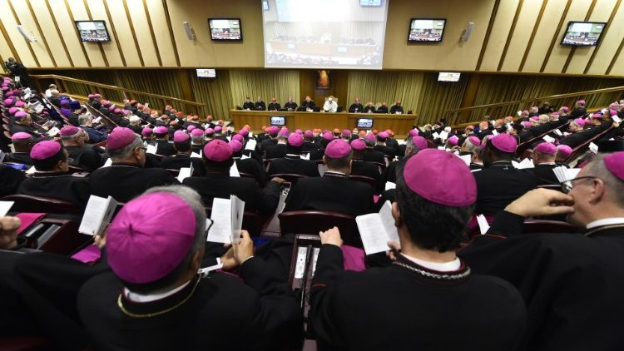

Por otro lado los participantes en el Sínodo de los obispos sobre los jóvenes han pedido **abordar el escándalo de los abusos sexuales en el documento final** y han abierto una reflexión sobre el tema de la sexualidad, informa Efe.

El Vaticano publicó hoy las primeras relaciones con las **propuestas de los "Círculos Menores"** -los 14 grupos lingüísticos en los que han sido divididos los 267 padres sinodales, expertos y jóvenes-, tras las discusiones de la primera semana sobre el "Instrumentum Laboris", documento base de esta reunión.

Uno de los grupos de lengua inglesa sugirió que "el tema del abuso sexual infantil en la Iglesia no puede quedar en unas pocas frases cortas".

"La confianza destrozada, el trauma y el sufrimiento para toda la vida de los supervivientes, las catastróficas fallas en la gestión de los casos, el continuo silencio y la negación por parte de algunos de estos horribles crímenes y pecados, estos temas claman ser nombrados abiertamente por el Sínodo", añade.

El grupo insiste en la necesidad de que hay que "**tranquilizar a los jóvenes y sus familias,** que nuestros procesos y normas de protección son ahora sólidos y estrictos".

En otro grupo, también de lengua inglesa, no se pide una mayor presencia del tema pero sí se propone que se "mejore" su redacción en el documento final, que será votado el próximo día 27.

El escándalo "ha socavado el trabajo de la Iglesia en prácticamente todos los aspectos porque **ha comprometido nuestra credibilidad.** Una Iglesia en la que no se puede confiar es simplemente incapaz de llegar a los jóvenes de manera efectiva", escriben.

Piden además que se introduzcan "los pasos muy positivos y efectivos que la Iglesia ha tomado desde 2002 para abordar este asunto de manera concreta".

Entre las propuestas de grupos de idioma italiano, se lee que "se han mencionado los daños que han provocado en el crecimiento (de los jóvenes) **los escándalos de la Iglesia en el campo de la sexualidad, por la riqueza y por el abuso de la autoridad**".

"Por esto, se siente la urgencia de toda la Iglesia de una actitud de conversión", añade.

También en estas propuestas para el documento final se ha abierto una reflexión sobre cómo la juventud entiende la sexualidad hoy.

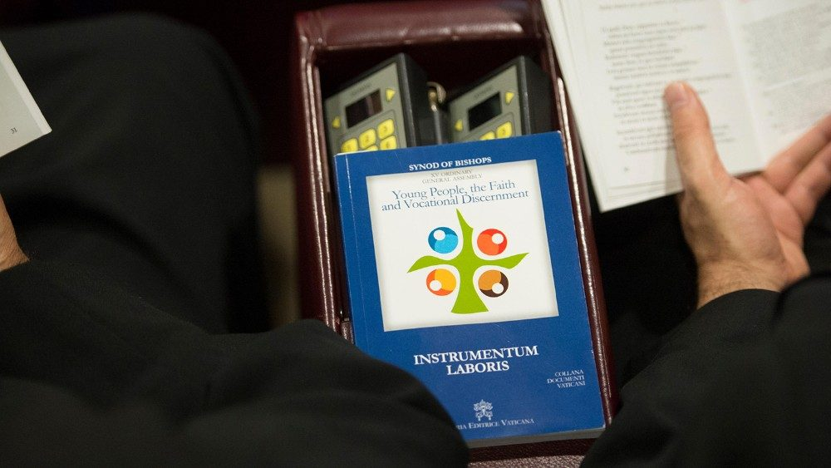

"Deberíamos articular la comprensión de la Iglesia sobre el cuerpo y la sexualidad, pero no debemos dudar en utilizar el lenguaje de nuestra tradición teológica, incluyendo el cuerpo y el alma, el llamado a la virtud y el ideal de castidad", señala uno de los grupos.

Sus integrantes se preguntan si **"los jóvenes que no están de acuerdo con la concepción de la Iglesia sobre el sexo siguen siendo miembros de la iglesia**".

Otro grupo "Hispanicus" señala que "se hace necesario reformar todo el tema de los desafíos antropológicos y la revisión de temas tan capitales como el amor, la sexualidad, la mujer, la ideología de género" y añade la importancia en la "formación de seminaristas" para **evitar el "caciquismo y el aislamiento".**

Entre los participantes en un grupos en español se dice que "es necesario saber qué Iglesia piensan y quieren los jóvenes, y asumir actitudes preventivas, y dar signos de credibilidad, sin los cuales no cambiarán las cosas".

También apuntan a que la Iglesia incluya a todos los jóvenes porque "son personas antes que cristianos y bautizados; por esta razón, **el documento debe ser inclusivo en toda su extensión**. Se está hablando a los jóvenes del mundo, en general".

***Texto de los círculos en castellano:***

***Relatio - Circulus Hispanicus A***

El círculo está compuesto por 24 Padres Sinodales, 2 Expertos, 5 Auditores y dos Asistentes.

Toda la sesión de la tarde fue dedicada a un amplio compartir sobre lo escuchado en el aula en las sesiones generales. Recogemos algunas de las impresiones expresadas:

- El documento en sí es muy inspirador, pero hay que clarificar cuál es el objetivo

- Es necesario saber qué Iglesia piensan y quieren los jóvenes y asumir actitudes preventivas y dar signos de credibilidad, sin los cuales no cambiarán las cosas.

- Hay que reconocer que la mayoría de los jóvenes tienen presencia en el mundo digital y, aunque hay interés por lo religioso y espiritual, ese interés no llega a la Iglesia Católica.

- Se perciben tres ejes: 1) profundizar el escuchar en libertad, empatía, sin prejuicios, al estilo de Jesús; 2) los abusos, además de dañar a la Iglesia, van en contra del ser discípulos de Jesús; 3) dar protagonismo a los jóvenes para transformen las estructuras sociales y eclesiales,

- Escuchar presupone diálogo y encuentro, lo cual no se da y es necesario aprender a mirar, ver los signos, y, al pensar en el documento final, pensarlo no sólo como documento magisterial para los otros, como si solo los otros debieran cambiar, sino también nosotros: el Sínodo no es solo para los jóvenes es para la Iglesia.

- La escuela es una plataforma increíble para acercarse a los niños y jóvenes y, sin dejar de hacer autocrítica, hay que valorar más la escuela católica que sigue siendo esencial como espacio de encuentro.

- ¿Qué espacios hay que abrir para que los jóvenes tengan protagonismo?

- Teniendo en cuenta el aumento de edad de vida, pareciera más conveniente usar características sociológicas más que cronológicas para catalogar la juventud.

- Responsabilidad del papá en la transmisión de la fe, así como reconocer la importancia de la credibilidad del testimonio.

- Los jóvenes y el mundo deben ser "anunciados", aunque a algunos no les interesa para nada. ¿Seremos capaces, como la primera Iglesia, de salir a anunciar a Jesús?

- No podemos olvidar a los jóvenes que son víctimas de la violencia en las pandillas, el narcotráfico, la migración como única alternativa.

- Los jóvenes ven a la Iglesia como indiferente, incompetente, inmóvil. El documento final debería ser inspirador para que las Conferencias miren la realidad que tienen delante y no ser solo jueces dictadores de leyes.

- El Documento de Trabajo refleja lo que han dicho los jóvenes y nos están pidiendo abrirles espacio en la Iglesia, reconociendo que nuestra juventud tiene gran valor y tienen derecho a equivocarse.

- Se hace necesario anunciar la ley del amor ya que esa es la coherencia cristiana y ahí encaja el camino sinodal que permite encontrar las diferencias.

- Hay que repensar los grupos juveniles como medio para que los jóvenes aprendan a ser católicos en el mundo y, desde su fe, ser líderes políticos, económicos, culturales, religiosos, aprovechando todos los espacios.

- Aparecida (DA 14) nos llama a formar discípulos - misioneros en todos los niveles.

- Hace falta una teología más carismática que institucional, basada en una antropología esperanzada, acogedora, integradora; portadora de alegría, ya que evangelizar es el anuncio de las bienaventuranzas; y en salida misionera que evangelice mediante una vida cristiana al servicio del otro.

- Tenemos que reconocer, tanto el pasado como el presente y el futuro hacia donde queremos ir, porque, cuando uno reconoce, cree. Y no debemos perder la sensibilidad: como Iglesia, debemos llorar porque la Iglesia somos personas, no somos robots.

- ¿Por qué tantos jóvenes se distancian de la Iglesia? ¿De qué se distancian? ¿No tienen voz? ¿No son escuchados? ¿Es una estructura fría, jurídica? No esperan demasiado de ella y no terminamos de encontrar los caminos para acabar con ese distanciamiento. Tenemos que lograr que los jóvenes sean personas que escuchan y personas que hablan.

- ¿Qué Jesucristo estamos presentando? ¿Una santidad licuada, aguada, mediocre?

- Lo que cuenta es la alegría del Evangelio, de la Verdad, del Amor, de la Santidad.

En la sesión del sábado se inició el trabajo de hacer modos para enriquecer el Documento de Trabajo. Al cabo de las sesiones de los Círculos Menores, se presentaron 50 modos, de los que 44 fueron aprobados por mayoría absoluta.

Algunos temas que se abordaron en los modos van en las siguientes líneas:

- Incluir la infancia como proceso oportuno en la transmisión de la fe y la recepción de los sacramentos.

- Conversión al discernimiento y cómo hacerlo

- Ni la secularización ni la globalización son procesos negativos, sino más bien oportunidades.

- Captar lo que piensan y dicen y cómo viven los jóvenes es importante porque son un sismógrafo muy sensible de la realidad.

- Tener cuidado con el lenguaje: ¿juventud o juventudes? ¿juventudes o jóvenes?

- Todo el documento debe partir de la mirada y escucha de discípulos y la persona debe estar al centro.

- Rescatar la figura paterna: su ausencia en la formación personal conlleva vacíos tremendos que afectan al núcleo de nuestra fe y de nuestra oración. Pero sin olvidar que el hijo es responsabilidad del padre y de la madre.

- Incluir la experiencia del noviazgo.

- Hay, por parte de los jóvenes, miedo al fracaso en el tema del matrimonio.

- Aunque las distintas edades necesitan pedagogías adecuadas, quizá hemos segregado o especializado demasiado nuestra pastoral, y no olvidemos que entre juventud y adultez hay una línea muy débil.

- Gran importancia de los puntos 16, 17, 18, pero hay que evitar decir a los jóvenes "eso no se debe hacer" sino, más bien, hacerles ver las consecuencias de sus actos, ya que un Iglesia empática es la que acompaña a pesar de los errores, sin imponer, prohibir, ni exigir. Sin embargo, esos mismo puntos son los menos empáticos que hay y se debe remarcar la importancia de las decisiones y animar a arriesgarse y tomarlas.

- Hoy día hay nuevos modos de educación y tenemos que encontrar en ellos un camino de evangelización.

- Hay que tomar en cuenta que hay muchos jóvenes incorporados al mundo laboral sin profesión ni título académico alguno.

- Los números 19, 20 y 21 son muy importantes pero hay que insistir en la formación del maestro y educador en valores evangélicos y humanos.

- Hay gran religiosidad en los jóvenes y participan en grandes números, aunque no estén incorporados a la Iglesia, en la religiosidad popular.

- El mundo digital no es solo de los jóvenes y los riesgos de participar en él son los inherentes a la vida humana.

- Necesidad de abrir espacios para la formación social y política de los jóvenes para que puedan comprometerse en la construcción del bien común evitando populismos y radicalismos,

- Hay muchos jóvenes con deseo de Dios, que aportan a la vida eclesial y que necesitan alimentarse mediante la participación en procesos y no sólo en eventos, lo cual supone un reto para dar seguimiento a los eventos.

- Los jóvenes encuentran en los movimientos espacios en los que expresarse y no siempre son una carga negativa.

- Aunque en la vida moderna han aparecido y se han incorporado a la liturgia estilos y ritmos musicales muy diversos, muchas veces ha significado la desaparición de formas musicales culturales antiguas.

- Se hace necesario reformar todo el tema de los desafíos antropológicos y la revisión de temas tan capitales como el amor, la sexualidad, la mujer, la ideología de género.

- En la formación de seminaristas y religiosos hay que formar en y para la amistad, para el liderazgo y la comunión para evitar el caciquismo y el aislamiento.

- Los adultos no educan o transmiten la fe, no porque les falte interés sino porque, muchas veces, no han sido preparados para ello.

- En la formación espiritual es necesario insistir en la relación o encuentro personal con Dios más que hablar de intimidad, que puede conducir a un intimismo estéril, desconectado de la realidad.

***Relatio - Circulus Hispanicus B***

Después de que el Moderador explicó el trabajo y la dinámica que se va emplear en el estudio del Istrumentum Laboris se inició el trabajo leyendo el # 3 del mismo en lo que se refiere al punto del "Reconocer", pues, esto es lo que debemos estudiar y reflexionar en este trabajo.

Desde el comienzo del estudio de los primeros números se presentaron los siguientes aportes:

En el documento Laboris pareciera que se diferenciaran la Iglesia de los jóvenes. Como si los jóvenes no fueran Iglesia. Los jóvenes son Iglesia. Ellos son parte de ella; constituyen la Iglesia. Hay que tener claridad al respecto y evitar esa dicotomía.

Ante esta idea otros Padres Sinodales expresaron que hay que recordar que este documento está dirigido no sólo a los jóvenes católicos sino que está dirigido a los jóvenes en general. Pues la Iglesia debe acercarse a todos con humildad para ayudarlos a alcanzar sentido en su vida en la alegría del amor. Este Sínodo debe estar en continuidad con el anterior Sínodo de la Familia.

Debemos tener claridad de a quién nos dirigimos. Los jóvenes son personas antes que cristianos y bautizados; por esta razón el documento debe ser inclusivo en toda su extensión. Se está hablando a los jóvenes del mundo, en general.

Esto puede ser iluminado con E:G. 14, cuando el Papa Francisco nos recuerda que la evangelización se realiza fundamentalmente en tres ámbitos: la pastoral ordinaria, las personas bautizadas que no viven las exigencias del bautismo y los que no conocen a Jesucristo o siempre lo han rechazado. Esto nos exige una gran creatividad.

Aquí un Padre Sinodal propuso que esto se transformara en un "modo".

En los # 6 y 7 se pide que se pongan las citas de las fuentes de donde se han tomado los datos estadísticos.

En el # 7 se propone que se exponga la realidad de los regímenes totalitarios que se viven en muchos de nuestros países, al igual que se hable de la originalidad de los pueblos originarios y de las migraciones que conllevan a cambios en la cultura propia.

Ante esta reflexión se propone iluminarla con el texto del encuentro del joven rico con Jesús (Lc. 18,18 y ss)

Cuando se habla de la globalización en los # 8 al 10 se propone que amplíen los elementos de la globalización, como son la priorización de lo inmediato, vocación internacionalista, etc. Importante señalar que la globalización tiene consecuencias tanto positivas como negativas. La globalización es más una oportunidad que otra cosa. Hay que conciliar lo moderno con lo tradicional, presentar una armonía en los tiempos; es decir, no todo lo pasado es malo, ni todo lo presente es bueno. Tanto en el tiempo pasado como en el actual encontramos valores y antivalores.

En este mundo globalizado hay que ser humildes y saber llegar a los jóvenes desde nuestra realidad, siendo coherentes en nuestra vida. Hay que, a imitación de Jesús, empoderar al otro, al joven. (Lc 24, 13 y ss; Jn 4, 1 y ss)

Además de estas reflexiones se propusieron los siguientes aportes de forma:

Tener una redacción más ágil donde se realicen sólo las citas necesarias y que esta redacción sea atractiva a los jóvenes y adolescentes, con un lenguaje más dinámico e interactivo.

También se propuso que se elaboraran otros subsidios adecuados a los jóvenes y adolescentes.

***Segunda Sesión del Círculo Menor en Español***

En esta segunda sesión, después de leer la relación anterior, se propuso que el Relator convirtiera en Modo la aclaratoria acerca de a quién va dirigido el documento.

Inmediatamente después se procedió a estudiar los numerales 11, 12 y 13 del Documentum Laboris.

Se consideró que en el # 11 no se tiene que hablar sólo de la familia sino del universo de las relaciones. Sin embargo, se apuntó que esto ya se encuentra en algunos números posteriores. En respuesta a esta observación, se presentó un "modo" que incorpora un nuevo numeral y resalta el vínculo entre la escuela y la familia.

En el # 12 se propone un modo para mejorar la redacción respecto a lo que se apunta de la figura paterna.

Con respecto al # 13 se pide que se presente un Modo que exponga lo mismo pero, en un tono positivo y explique que se necesitan puntos de referencia para vivir esas relaciones. Se presentó ese "modo". En este mismo numeral se debe resaltar que el tema de los abuelos que trasmiten la fe a sus nietos se está perdiendo a causa de la secularización en el mundo occidental, especialmente en Europa y América del Norte.

En el # 14 se hicieron las siguientes observaciones: Los adultos sólo trasmiten lo afectivo y esto es un hándicap para la evangelización y un reto para nuestra pastoral. Es importante subrayar la relación educativa que ejercen muchos jóvenes sobre las generaciones posteriores. Esta idea se vuelve a recalcar cuando se comenta el # 15. Se pide por último mejorar o quitar las citas que se presentan al final del párrafo y redactarlo en tono positivo. En este numeral se presentó un "modo".

A continuación se pasó a estudiar los numerales 16, 17 y 18 correspondientes al título "Las elecciones de vida".

Con respecto al # 16 no se estuvo de acuerdo con la expresión "descubrir nuestra sexualidad" que se encuentra en la cita que se hace de la RP; pero, como no se puede cambiar la cita se propone un modo nuevo de redacción. De igual manera se considera que el adverbio "medianamente" es mejor eliminarlo o cambiarlo por la expresión "en general".

El # 17 fue considerado por un miembro de este grupo como un número muy mal redactado y no se está de acuerdo con lo que expresa. Hay que recordar que por ser éste un documento dirigido a todos los jóvenes, no todo se aplica a todos. Hablamos en general y no de casos particulares. Por esta razón se realizan dos propuestas: nueva redacción o eliminar ese numeral pues, en el siguiente numeral 18 se habla de lo mismo. Se decidió que se van a presentar dos "modos": una nueva redacción del # 17 y una nueva redacción uniendo los dos numerales (17 y 18). Y en la próxima reunión se decidirá por cual.

De inmediato se pasó a estudiar el apartado "Educación, escuela y universidad". (# 19, 20 y 21)

Falta una redacción en positivo de la escuela católica y su ayuda y aporte a la juventud. La Iglesia suple a todos los niveles lo que el Estado no hace a pesar de ser su responsabilidad. No se refleja en estos números la influencia de la educación católica en la sociedad, tanto en lo político como en lo vocacional. Es importante también la importancia del educador católico en las escuelas públicas.

La influencia de los MCS en la educación de los jóvenes es por lo general, mas fuerte que la que brindan las escuelas y las universidades.

La educación no formal, al igual que las mismas parroquias influyen en la educación de los jóvenes. Hay una carencia en la educación para la espiritualidad. También es importante resaltar que no necesariamente porque no haya escuelas católicas, la Iglesia no puede influir en la educación.

Para estos tres números se presentaron varios "modos".

A continuación se pasó a dialogar sobre el apartado "Trabajo y Profesión".

Hay que expresar bien la diferencia entre trabajo y empleo y entre vocación y profesión. El trabajo dignifica pero, a veces, es simplemente un medio para sobrevivir. El trabajo es todo esfuerzo para responder a la vocación y el empleo es la relación socio económica en la sociedad. La transición al mundo laboral comienza en la propia casa, en el hogar y no solo en la escuela. Estoy hay que rescatarlo. Es, en muchas oportunidades, difícil aunar lo espiritual, nuestra fe y su vivencia con el ejercicio de una profesión. El trabajo dignifica pero, muchas veces es simplemente un medio para sobrevivir. No basta el ser un buen profesional sino el vivir la diaconía de la profesión.

Se realizan las siguientes proposiciones:

· Clarificar la expresión "intensidad vocacional" o eliminarla la palabra que no se explica por si misma, no existe.

· Mejorar la redacción de los # 22 y 23.

· El # 22 es reduccionista. Hay que resaltar lo trascendente y ampliar este punto.

· Poner algunas citas del Papa Francisco con respecto al tema.

· Hay experiencias de formación para el trabajo en las escuelas y universidades que deben expresarse en estos numerales.

Inmediatamente se pasó a dialogar sobre el apartado "Jóvenes, creencias y religiones".

En este apartado se hicieron las siguientes propuestas:

· En la última línea del # 24 cambiar la expresión "dar lugar" por "acoger"

· Se considera que este # 24 es como una introducción al siguiente

· En la línea 8 del # 25 cambiar "ponen" por "presentan".

· En el # 25 hay que resaltar la relación con las ideologías y con las ciencias.

· Otro de los miembros del grupo propone eliminar la cita al final del # 25 pues, hace un flaco servicio al documento.

· Este # 25 debe ser redactado mejor.

Luego se pasó a dialogar sobre el capítulo II "Experiencias y lenguajes."

Se consideró que el # 26 tiene muchos adjetivos para lo que se quiere decir; sin embargo, una auditora piensa lo contrario. Todo se explica más adelante. Lo importante es reunir lo teórico con la vivencia. Este # 26 debe ser mejorado con una nueva redacción.

Se propone en el # 27 agregar otras categorías además del voluntariado. Y en el # 28 se hacen dos observaciones de índole redaccional: cambiar la expresión "quiere estar" por "está" y cambiar en la línea 5 la expresión "inclusive graves y generalizadas" por "generalizadas" exclusivamente.

Un miembro del círculo menor expresó que ve una visión muy negativa y no se siente reflejado. Una cosa es la percepción que se tiene de las cosas y otra la misma realidad. Hay que matizar algunas afirmaciones.

Muchas veces son los MCS los que quieren que las cosas se perciban según los intereses propios y se presenta una mirada crítica del mundo y la sociedad desde Europa y el mundo occidental. No nos auto castiguemos.

Se propone un "modo" general donde también se presente el rostro de la Iglesia y su presencia en las periferias.

En el # 29 se pide agregar al final otras corrientes o actividades como el deporte que reemplazan a la religión.

Se pide en el # 30 que se cambie la expresión "imágenes falsas por "imágenes distorsionadas y agregar también el hecho del poco conocimiento de la persona del Señor. Para esto se presentará un modo. Eliminar el paréntesis en la línea 8 de este #.

Para el # 31 se propuso una nueva redacción que será presentada como un modo.

Igualmente se procedió en el # 32 donde se propuso agregar las experiencias nacionales y diocesanas además de la JMJ. Del mismo modo se propone utilizar un sinónimo a la palabra oratorio. A esto hay algunos Padres sinodales que no se encuentran de acuerdo pues, es una palabra muy conocida en los ambientes eclesiales.

En el # 32 sólo se enumeran actividades eclesiales y no se habla de una educación en la fe.

En el # 33 se pide se agregue que son algunos adultos y ministros ejercen ese excesivo autoritarismo pero, sin dejar de reconocer que también el clericalismo aún de algunos laicos bloquea la participación en la Iglesia de los jóvenes.

En este momento se recordó que estamos en el escuchar cómo los jóvenes ven la realidad. Y esto no hay que olvidarlo pero, también es importante tener en cuenta que nosotros como sinodales debemos completar esta visión que nunca será completa y plena.

En los números # 31 y 33 es importante hablar del liderazgo de los jóvenes. Un sinodal propuso utilizar mejor la palabra "protagonismo" para no confundir esta expresión con lo empresarial. Sin embargo, otros sinodales opinaron que la palabra apropiada es liderazgo.

En los números # 34 al 35 se propuso subrayar la influencia de los MCS pues, no todos nuestros jóvenes tienen la posibilidad de utilizar las nuevas tecnologías. Sin embargo, otro sinodal no estuvo de acuerdo pues, en su experiencia aún en los pueblos mas apartados y pobres la gran mayoría tiene uno de estos aparatos tecnológicos.

El # 35 se percibe muy euro centrista o eurooccidental. No todos los jóvenes del mundo actual viven esa misma experiencia.

En el # 36 se percibe como muy fuerte y exagerada la expresión "la Iglesia pocas veces profundiza" en la vivencia musical de los jóvenes. Además esto no describe toda la realidad. Se propone escribir " a veces no profundiza".

En el # 39 se debe cambiar la palabra "invirtiendo" por otro sinónimo pues, ésta tiene una connotación mercantilista.

En estos números falta expresar lo positivo que se vive en los clubes deportivos no profesionales de los jóvenes.

Se pasó luego a dialogar sobre el Capítulo III.

En el # 41 al final encontramos una frase muy dura: "incluso algunos responsables eclesiales, son cómplices..." Se sugiere presentar una nueva redacción.

En el # 44 cuando se habla del "trabajo negro e informal" se pide cambiar esa expresión por "trabajo ilegal e informal".

Un sinodal pidió eliminar la última parte del # 43 pero la mayoría expresó que esa es una cita del sentir de los jóvenes.

Luego se pasó a dialogar un aspecto sobre los jóvenes migrantes y se propuso que era bueno hablar sobre la migración forzada debido a causas de índole política. El contenido es insuficiente pues hay que hablar acerca de las causas no sólo de la realidad. Existe la explotación de migrantes y también la xenofobia.

En el siguiente apartado sobre las distintas formas de discriminación que en el numero 48 se agregue al final "donde se da de forma más sutil". Hay que hacer diferencia entre racismo y discriminación. La cita en la sexta línea está demás. Otro de los cambios que se sugirió fue el de sustituir la palabra "género" por sexo. Sin embargo, otros sinodales no estuvieron de acuerdo pues la expresión "género" en el contexto se refiere a la mujer y no a la orientación sexual. Por lo tanto se propone utilizar la siguiente expresión: "sexo" y "orientación sexual".

En el apartado "enfermedades, sufrimiento y exclusión" se hicieron las siguientes propuestas:

Un sinodal pidió agregar en el # 50 "desorden de alimentación", pero se hizo ver que esto ya se encuentra en el número 49. En ese mismo # 49 se pide poner al final que el suicidio se da por falta de salud mental o salud emocional.

A continuación pasamos a dialogar sobre el capítulo IV:

En el # 52 cuando se habla del más allá de las evaluaciones exquisitamente éticas se propone eliminar la palabra "exquisitamente".

En el # 51 se pide cambiar la expresión "los jóvenes centinelas y sismógrafos" por la expresión "jóvenes sensibles".

En el # 52 en las últimas líneas eliminar la expresión "corren el riesgo" por "desfiguran la belleza".

Se propone que tanto en el # 51 como en el # 52 donde se habla de algunos analistas y estudios sociológicos citar las fuentes.

Después se diálogo sobre nuevos paradigmas cognitivos y búsqueda de la verdad. Allí se agotó que en los # 54 y 55 deben ser formulados de otra manera pues se presentan confusos.

En el # 62 se propuso agregar que a la expresión "realizar un proyecto matrimonial", se exprese de la siguiente manera: " proyecto familiar y matrimonial".

En seguida se pasó a dialogar en el apartado "Más allá de la secularización".

Se considera que el # 63 la redacción es muy deficiente. Hay que eliminar los términos en inglés pues el documento está dirigido al mundo en general.

Un sinodal propone que los # 52 y 53 se coloquen después de los números referentes a "Los efectos antropológicos del mundo digital".

El # 64 necesita una nueva redacción y se le pide a un padre sinodal presente un "modo".

En el # 65 se pide que se agregue que también los jóvenes deben escuchar a sus padres.

En el # 66 se dejó claro que no todos estamos involucrados en escándalos sexuales y económicos; por lo tanto en la redacción de agregarse "algunos"

Es importante que en todo el documento cuando se hable de "Iglesia" se vea a que se refiere: a la jerarquía, a todos los consagrados o a todo el pueblo de Dios. Muchas veces cuando se habla de Iglesia pareciera que los jóvenes no se encuentran incluidos en ella. Este es un tema complejo que debe aclararse.